**Sistemas Hidráulicos:**

**Variables dependientes:**

$$Q, caudal \left(\frac{m^{3}}{s}\right)$$

$$V, volumen \left(m^{3}\right)$$

$$h,altura \left(m\right)$$

$$p, presión \left(\frac{N}{m^{2}}=Pa\right)$$

**Elementos pasivos (parámetros):**

$$Q_{C}=C_{f}\frac{dP_{1r}}{dt},Q_{c}=C_{f}\frac{dh_{1r}}{dt}, C_{f}-→capacitancia hidráulica$$

$$P_{12}=I\frac{dQ_{I}}{dt},h_{12}=I\frac{dQ_{I}}{dt}, I-→Inertancia hidráulica$$

$$P_{12}=R_{f}Q_{R},{ h}_{12}=R_{f}Q_{R}, R_{f}-→Resistencia hidráulica$$

**Leyes:**

**Ley de Continuidad:**

$$Q_{A}+Q_{B}+Q_{C}=0$$

**Ley de Compatibilidad:**

$$P_{r1}+P_{12}+P_{2r}=0$$

**Ejemplos**

**Ejemplo 1: Llenado de un tanque**

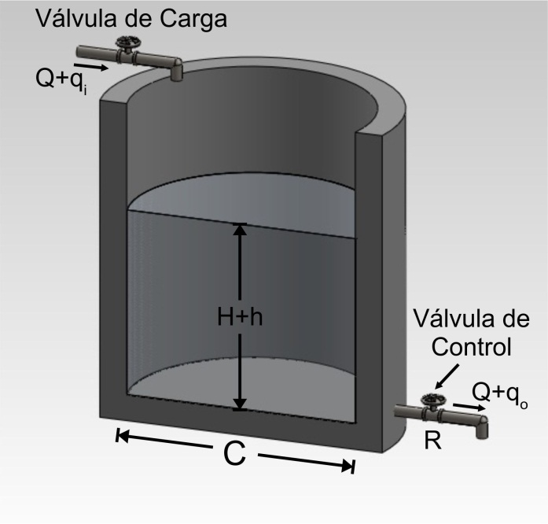

$$H_{s}\left(s\right)=\frac{Q_{o}\left(s\right)}{Q_{i}\left(s\right)}=?$$

$$q_{i}=C\frac{dh}{dt}+q_{o}$$

$$q_{o}=\frac{h}{R}-→h=q_{o}R-→\frac{dh}{dt}=R\frac{dq_{o}}{dt}$$

$$q_{i}=CR\frac{dq_{o}}{dt}+q_{o}$$

$$Q_{i}\left(s\right)=Q_{o}(s)(1+RCs)$$

$$\boxed{\frac{Q_{o}\left(s\right)}{Q_{i}\left(s\right)}=\frac{1}{RCs+1}}$$

$$\frac{H\left(s\right)}{Q_{i}\left(s\right)}=\frac{Q_{o}\left(s\right)R}{Q_{i}\left(s\right)}=\frac{R}{RCs+1}$$

$$\boxed{\frac{H\left(s\right)}{Q_{i}\left(s\right)}=\frac{R}{RCs+1}}$$

**Ejemplo 2: tanques interconectados (Ejercicio 2b del taller de sistemas hidráulicos)**

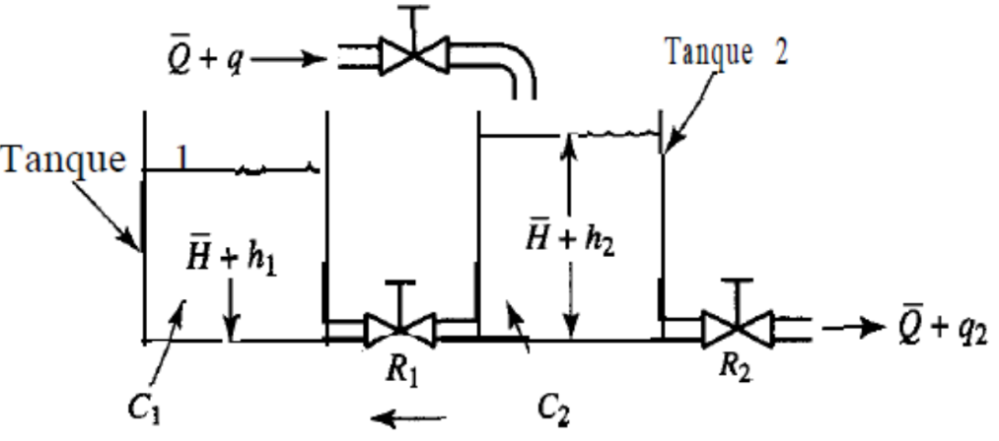

$$H\left(s\right)=\frac{H_{1}\left(s\right)}{Q\left(s\right)}=?$$

$$q=C_{2}\frac{dh_{2}}{dt}+q_{2}+q_{21} Tanque 2$$

$$q_{21}=C_{1}\frac{dh_{1}}{dt}=\frac{h_{2}-h_{1}}{R_{1}} Tanque 1$$

$$q_{2}=\frac{h_{2}}{R_{2}}$$

DB:

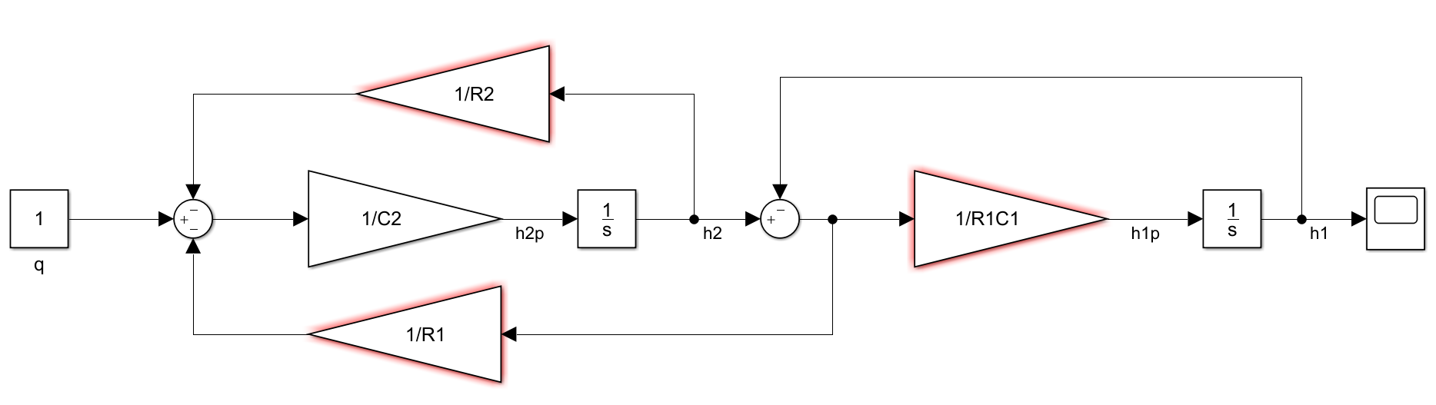

Simplificando el DB

$$H\left(s\right)=\frac{H_{1}\left(s\right)}{Q\left(s\right)}=\frac{R_{2}}{R_{1}R_{2}C_{1}C_{2}s^{2}+\left({C_{1}R}_{1}+C_{1}R_{2}+R_{2}C_{2}\right)s+1}$$

**VE**

$$q=C_{2}\frac{dh_{2}}{dt}+\frac{h_{2}}{R_{2}}+\frac{h_{2}-h_{1}}{R_{1}}$$

$$C_{1}\frac{dh_{1}}{dt}=\frac{h_{2}-h_{1}}{R_{1}}$$

$$\boxed{\left[\begin{matrix}{\dot{h}}_{1} \\ {\dot{h}}_{2}\end{matrix}\right]=\left(\begin{matrix}-\frac{1}{R_{1}C_{1}} & \frac{1}{R_{1}C_{1}} \\ \frac{1}{R_{1}C_{2}} & -\frac{1}{C_{2}}\left(\frac{1}{R_{2}}+\frac{1}{R_{1}}\right)\end{matrix}\right)\left[\begin{matrix}h_{1} \\ h_{2}\end{matrix}\right]+\left(\begin{matrix}0 \\ \frac{1}{C_{2}}\end{matrix}\right)\left[q\right]}$$

$$\boxed{y=x_{1}}$$

$$\boxed{y=\left(\begin{matrix}1 & 0\end{matrix}\right)\left[\begin{matrix}h_{1} \\ h_{2}\end{matrix}\right]}$$

**Ejemplo 3: tanques interconectados (Ejercicio 3 del taller de sistemas hidráulicos):**

$$q_{i1}+q_{1}=C_{1}\frac{dh_{1}}{dt} Tanque 1$$

$$q_{1}=\frac{h_{2}-h_{1}}{R_{1}}$$

$$q_{i2}=C_{2}\frac{dh_{2}}{dt}+\frac{h_{2}-h_{1}}{R_{1}}+q_{o} Tanque 2$$

$$q_{o}=\frac{h_{2}}{R_{2}}$$

VE:

$$q_{i1}+\frac{h_{2}-h_{1}}{R_{1}}=C_{1}\frac{dh_{1}}{dt}$$

$$q_{i2}=C_{2}\frac{dh_{2}}{dt}+\frac{h_{2}-h_{1}}{R_{1}}+\frac{h_{2}}{R_{2}}$$

$$\boxed{\left[\begin{matrix}{\dot{h}}_{1} \\ {\dot{h}}_{2}\end{matrix}\right]=\left(\begin{matrix}-\frac{1}{R_{1}C_{1}} & \frac{1}{R_{1}C_{1}} \\ \frac{1}{R_{1}C_{2}} & -\frac{1}{C_{2}}\left(\frac{1}{R_{2}}+\frac{1}{R_{1}}\right)\end{matrix}\right)\left[\begin{matrix}h_{1} \\ h_{2}\end{matrix}\right]+\left(\begin{matrix}\frac{1}{C_{1}} & 0 \\ 0 & \frac{1}{C_{2}}\end{matrix}\right)\left[\begin{matrix}q_{i1} \\ q_{i2}\end{matrix}\right]}$$

$$\boxed{\left[\begin{matrix}y_{1} \\ y_{2}\end{matrix}\right]=\left(\begin{matrix}1 & 0 \\ 0 & 1\end{matrix}\right)\left[\begin{matrix}h_{1} \\ h_{2}\end{matrix}\right]}$$